主辦單位：TWRIA 臺灣水再生利用產業協會、財團法人工業技術研究院
「水回收再利用工程實務人才培訓課程」為因應各水回收再利用產業之人才所需，本會特邀請各水回收再利用設備廠商進行各水回收設備技術推廣及設計規劃，以利工程實務人才需求及技術傳承，並提供各水回收設備相關資訊交流，特邀請各會員及先進參與授課及實作，提供水回收再利用技術交流之平台。
一、參加對象：本活動竭誠歡迎各界朋友踴躍報名參加。
二、日 期： 101年7月25日（三）上午8：30至下午15：30
三、地 點：臺中世界貿易中心
（台中市407西屯區天保街60號）
四、報 名 費：新台幣2,000元整。團體會員一人全免，其餘半價；個人會員半價。學生報名酌收工本費200元(需蓋當學期註冊章，並於現場提供學生證檢驗)。
五、報名方式：請您完整填寫報名表，以傳真、郵寄或e-mail方式報名。
傳真報名：（04）2315-5228
E-mail報名：Twaterria@gmail.com
聯絡電話：（04）2317-8233，許淑娟 小姐
六、報名截止日期：即日起至101年7月19日(四)，共計50位，報名額滿為止。
七、報名表：
公司名稱 | (請填寫全名)
公司地址
電 話 | 分機 | 傳 真
姓 名 |  | 部 門
職 稱 |  | E-mail
資格申請 | □技師積分 □公務人員終身學習護照 (申請者請務必加填身份證字號)
身分證字號 |  | 便 當 | □葷食 □素食 □不用餐
- 本課程技師積分認證科別為：土木、化工及環工技師。
- 請參加人員務必完整填寫報名資料，以利報名作業，如報名表不敷使用請自行影印，謝謝。
- 此報名表請以傳真、郵寄或email方式報名。傳真報名：（04）2315-5228，
E-mail報名：Twaterria@gmail.com。聯絡電話：（04）2317-8233，許淑娟 小姐。
八、課程內容：

時間 |  | 主 題 | 主講人
1 | 8：30～9：00 | 報到
2 | 9：00～10：30 | UF薄膜系統設計與應用 | 新世膜科技股份有限公司  董事長 郭其昌
3 | 10：30～10：40 | 休息(一)
4 | 10：40～12：10 | EDR脫鹽程予設計與應用 | 工業技術研究院  副座 梁德明
5 | 12：00～13：00 | 午餐
6 | 13：00～14：00 | RO系統設計軟體說明(一) | 台灣日東電工股份有限公司  協理 林坤瑩
7 | 14：00～14：20 | 休息(二)
8 | 14：20～15：20 | RO系統設計軟體操作(二) | 台灣日東電工股份有限公司  協理 林坤瑩
9 | 15：20～ | 歸賦
※還有更多的活動資訊請您逕上相關網站參考
臺灣水再生利用產業協會http://www.twria.org.tw/

九、講座簡歷：

公司名稱 | 姓名 | 最高學歷 | 經歷 | 電話
新世膜科技股份有限公司 | 郭其昌 | 逢甲大學機械工程學系 | 董事長 | 04-2315-5828#102
工業技術研究院水科技研究組 | 梁德明 | 成功大學環工系博士 | 副組長 | 0912-530265
台灣日東電工股份有限公司 | 林坤瑩 | 文化大學化工系 | 協理 | 02-2563-3200#105
十、會場交通指南：
位置圖：
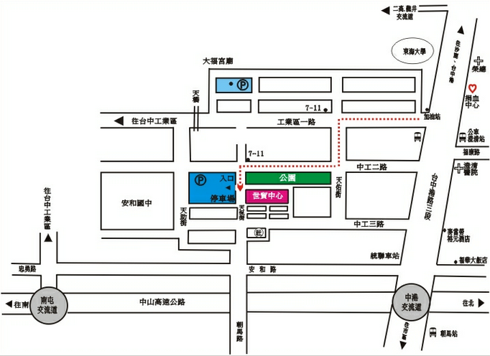
大門入口處
開車資訊：（世貿中心週圍及公園處設有停車場）
- 【國道一號】(中山高速公路)：下中港交流道，往沙鹿方向，經過台中澄清醫院，左轉進入台中工業區後，左轉天佑街，右轉中工2路。
- 【國道三號】（第二高速公路）：下龍井交流道，往台中市區方向，經過東海大學，右轉進入台中工業區後，左轉天佑街，右轉中工2路。
- 【中彰快速道路】
南下：從朝馬路出口，右轉朝馬路接天保街。
北上：從市政路出口，左轉朝馬路接天保街。
公車及捷運資訊：
- 搭乘公車：乘坐下列公車，請於中港路澄清醫院站牌下車，步行約五分鐘可達世貿中心。
- 台中客運： 60 號 (台中後站-中港澄清醫院)
69 號 (烏日台中高鐵站-中港澄清醫院)
88 號、6106 號、6147 號 (台中車站-中港澄清醫院)
- 統聯客運： 75 號、83 號 (台中車站-中港澄清醫院)
- 仁友客運： 48 號 (仁友東站-中港澄清醫院/工業區天佑街口/工業區天助街口)
- 巨業交通： 67 號 (巨業台中站-中港澄清醫院)

